Dzień V : Symbole narodowe – godło

(wyrabianie nawyku prawidłowej postawy ciała, poznanie godła – symbolu narodowego).
- Na początek dnia proponuję zabawę ruchową “Białe orły”. Zadaniem dziecka jest bieganie przy skocznej muzyce, naśladując lot orła (ręce rozłożone w bok, porusza nimi jak skrzydłami). Gdy muzyka cichnie, na hasło: orły lądują dziecko zatrzymuje się i opuszcza ręce.
https://www.youtube.com/watch?v=rOuvaOIStXU
- A teraz proszę Państwa o przeczytanie dziecku wiersza oraz wytłumaczenie co to jest symbol narodowy – znak Polski, którym jest orzeł biały. Dziecko poznaje nazwę ptaka na godle – orła białego. Zadaniem dziecka jest opisanie godła Polski ( co na nim widzą).
Znak
Maria Łuszczak
Czy wiesz, jaki to znak:
w czerwonym polu biały ptak?
Wiem – odpowiedział Jędrek mały.
- To jest znak Polski: orzeł biały.

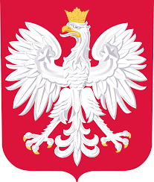

- Zapraszam teraz do ćwiczeń ruchowych :

- „Zwiedzamy Polskę” – dziecko zajmuje miejsce na kocyku, rodzic łapie za dwa końca od końca i ciągnie po ziemi. Rodzic wymienia miasta, do których dojeżdżają.
- „Dom i ojczyzna” – dziecko z klocków buduje domy
- „Biało – czerwoni” – zabawa w kolory. Rodzic i dziecko siadają naprzeciwko siebie. Rodzic rzuca piłkę i wymienia kolor. Dziecko oburącz łapie ją i pokazuje dany kolor i odrzuca do rodzica. Gdy rodzic wymieni kolor biały lub czerwony, dziecko nie łapie piłki a także nie pokazuje.
- Praca z wykorzystaniem wyprawki 36. Dziecko wycina obrazek przedstawiający godło Polski, rozcinają na cztery części, układają według wzoru i naklejają na kartki.

Zadania dla dzieci chętnych
Otocz pętlą zieloną największe godło, a czerwoną najmniejsze.
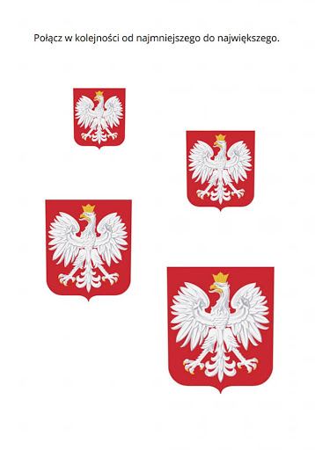
Dobrej zabawy życzy Pani Madzia i Pani Beata.

